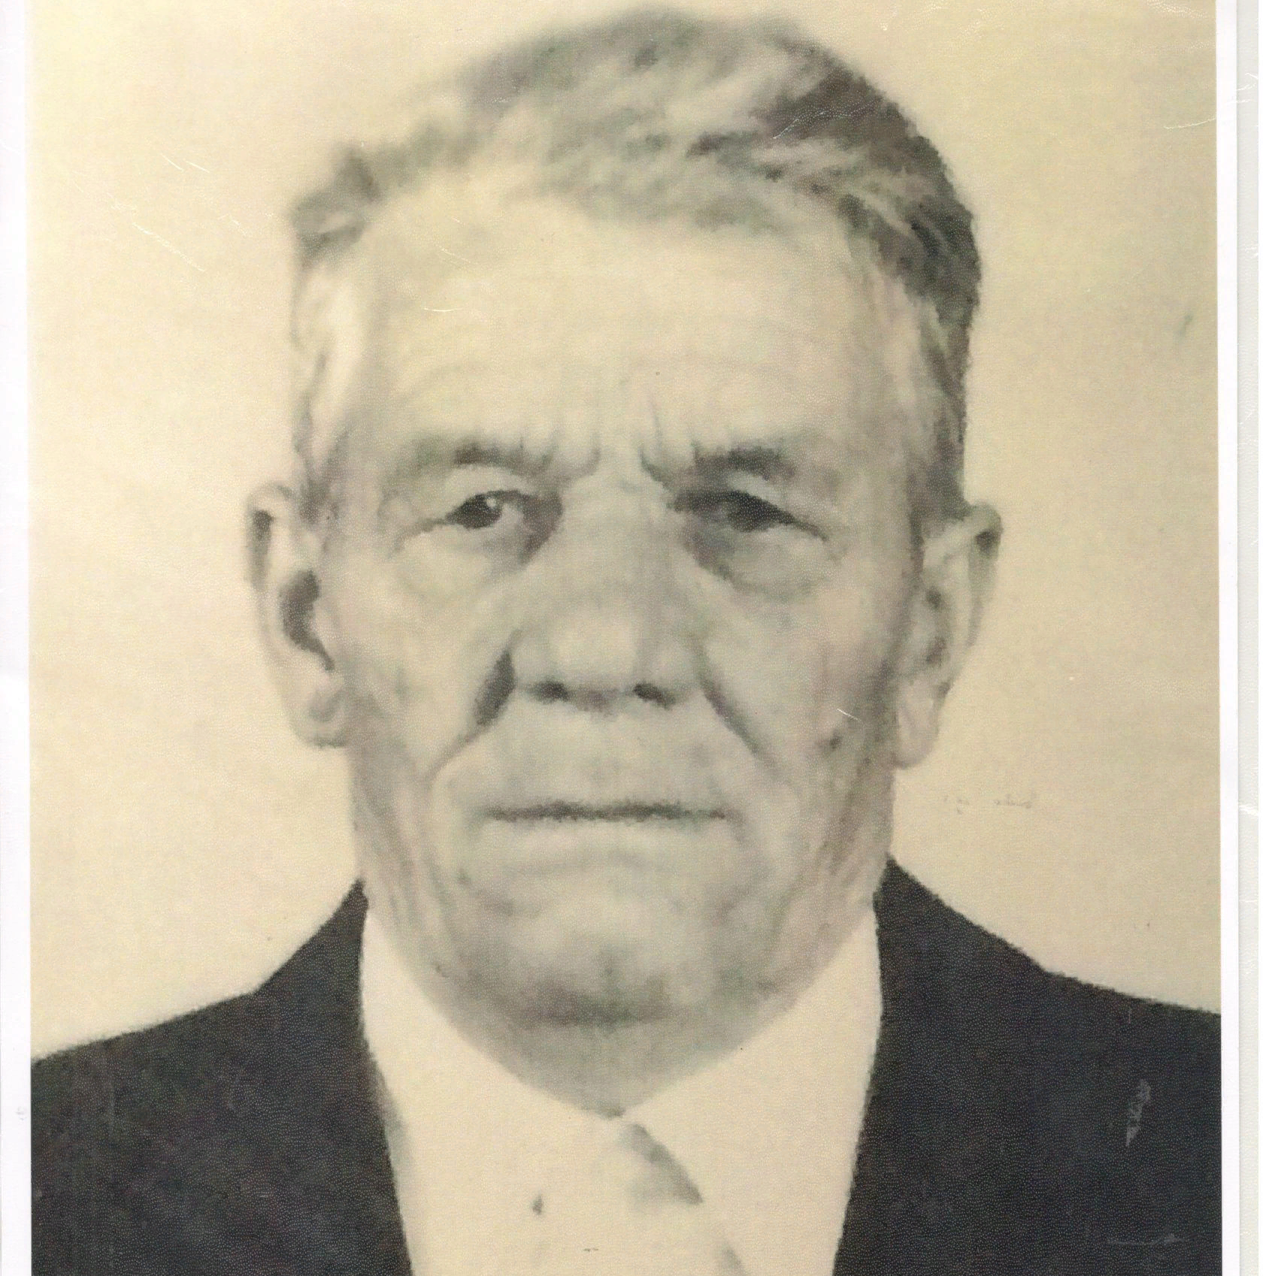

Киселев
Михаил Корнеевич
02.09.1909-30.04.1986

